**Klasa VI**

**Matematyka**

Wtorek (26.05.2020)

Temat: Zapisywanie wyrażeń algebraicznych

1. Obejrzyj filmy

<https://pistacja.tv/film/mat00369-wyrazenia-algebraiczne-nazywanie-i-odczytywanie?playlist=79>

1. Przeczytaj

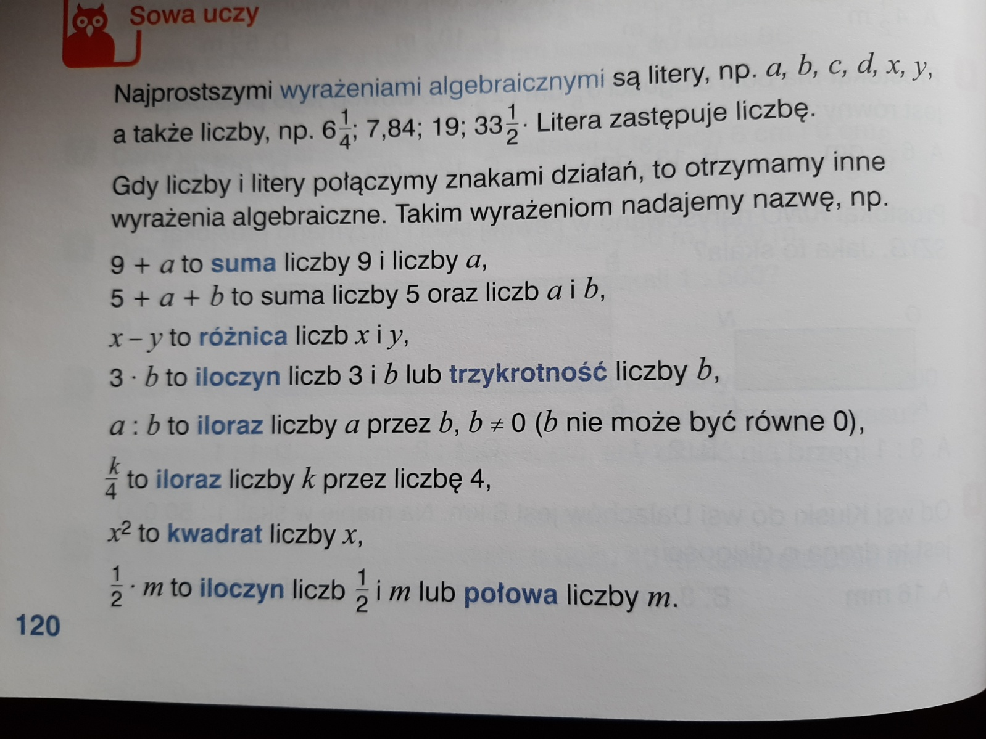

1. Rozwiąż zadania z karty pracy

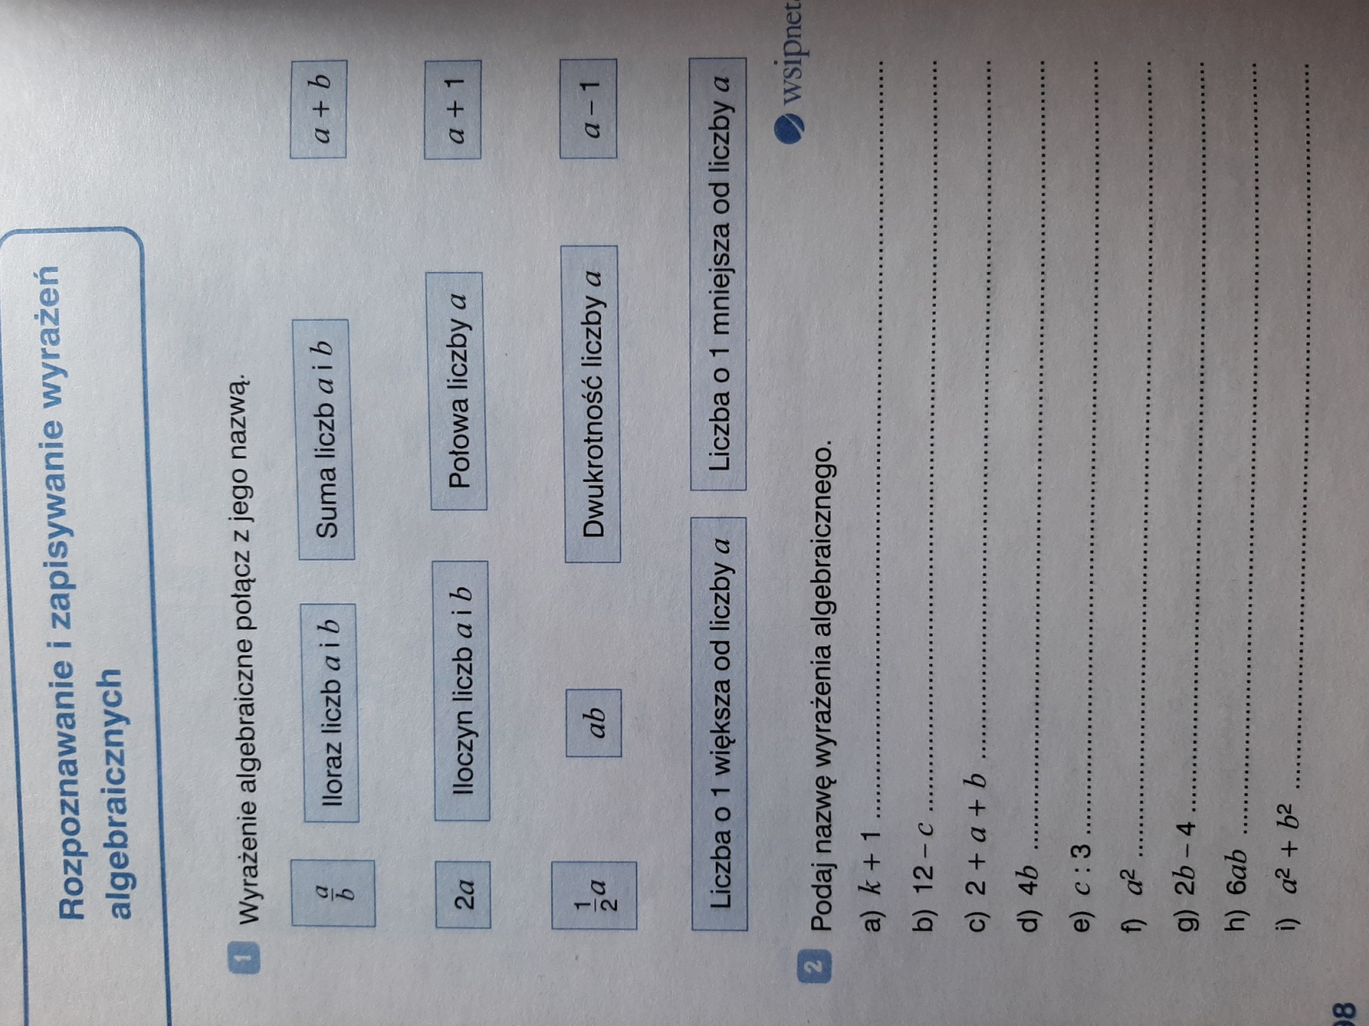

**c2-d2 – różnica kwadratów liczb c i d**

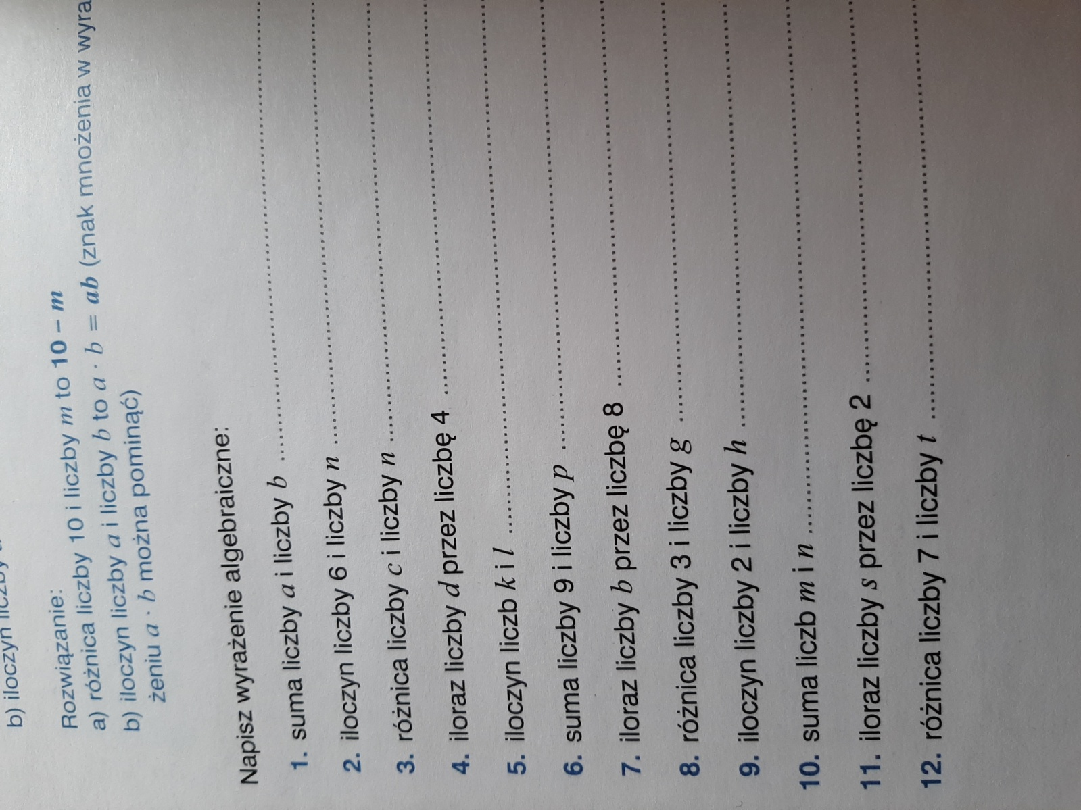

1. Rozwiąż zadania w ćwiczeniach s. 88 z. 6,7

s. 89 z. 9,10

**Temat „Zapisywanie wyrażeń algebraicznych” będziemy omawiać przez trzy lekcje, dlatego wszystkie rozwiązania proszę przesłać w środę do godziny 20:00. Będą oceniane.**